1. Реализация технологии формирования и ведения
базЫ данных «морскиЕ портЫ России»

Исходя из общего назначения системы в части реализации технологии создания массивов данных о состоянии и деятельности морских портов России, можно выделить четыре подсистемы:
- Подсистема хранения данных - база данных реализованная в СУБД MS Access 2003;
- Подсистема администрирования базы данных «RuPorts» - написанное на языке VisualBasic 6.0 приложение для ведения базы данных;
- Подсистема пользователя – активная серверная страница, размещаемая на web-сервере Центра ЕСИМО в ЗАО «ЦНИИМФ», реализованная с помощью технологий фирмы Microsoft: HTML, VBScript, ASP и SQL с формой для создания запроса к базе данных;
- Подсистема хранения файлов полного описания портов, обязательных постановлений, портовых сборов, тарифов на услуги компаний порта и т.д. Обозначенная подсистема должна быть размещена на файловом сервере Центра ЕСИМО в ЗАО «ЦНИИМФ» и должна содержать файлы в формате текстового процессора Microsoft Word в строго заданной структуре подкаталогов.
Для более наглядного представления взаимосвязи всех подсистем входящих в ИПС «Морские порты России» необходимо представить схему технологического процесса сбора, передачи, обработки и выдачи информации, см. рис. 1.
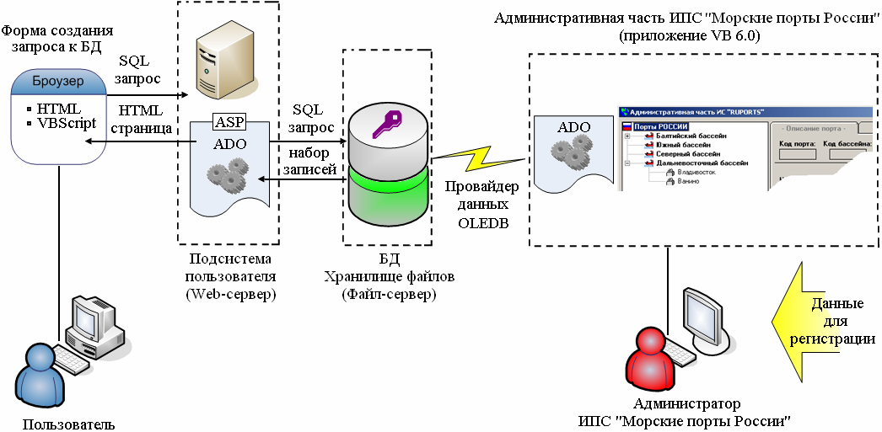

Рис. 1. Технологическая схема ИТ «Морские порты России»

2. ПОСЛЕДОВАТЕЛЬНОСТЬ РАБОТЫ ПОЛЬЗОВАТЕЛЯ

Работа пользователя с ИТ «Морские порты России» начинается с необходимой процедуры регистрации на сайте Центра ЕСИМО в ЗАО «ЦНИИМФ» по адресу http://www.morinfocenter.ru/ см. рисунок 2.1.

Рисунок 2.1 – Интернет страница Центра ЕСИМО в ЗАО «ЦНИИМФ»

Существует два вида входа в Интернет-портал проекта ЕСИМО:
- «зарегистрированный пользователь» – полнофункциональный доступ, т.е. работа с возможностью доступа ко всем ресурсам проекта (для успешной регистрации пользователя необходимо заполнить форму для регистрации см. рисунок 2.2);

Рисунок 2.2 – Регистрация нового пользователя на сайте

- «гостевой вход» - посещение Интернет-портала ЕСИМО с целью ознакомления возможностей проекта (для успешной регистрации достаточно нажать кнопку «Войти» см рисунок 2.3).

Рисунок 2.3 – Гостевой вход на сайт

После успешно пройденной процедуры регистрации на сайте http://www.morinfocenter.ru/ пользователю становится доступны информационные ресурсы сайта см рисунок 2.4.

Рисунок 2.4 - Ресурсы сайта www.morinfocenter.ru

После знакомства со списком информационных ресурсов предоставляемых Центром ЕСИМО в ЗАО «ЦНИИМФ», для перехода к разделу «Морские порты России» необходимо нажать на ссылку меню «Описание и компании» в разделе «Морские порты» (п. 3 списка информационных ресурсов).
Во вновь открывшейся странице присутствует форма создания запросов к БД «Морские порты России» в виде двух элементов управления «Поле со списком»:
- «Выбор бассейна»;
- «Выбор порта».
При каждом осознанном нажатии на один из пунктов списка «Бассейны», формируется запрос к БД «Морские порты России» результатом которого является заполнение следующего списка «Порты» см. рисунок 2.5.

Рисунок 2.5 – ИТ «Морские порты России»

Далее, при выборе порта, формируется следующий список «Тип информации» содержащий тип информации необходимой для получения см. рисунок 2.6.

Рисунок 2.6 – ИТ «Морские порты России»

В соответствии с тестовым набором данных необходимо выбрать пункт «Компании порта», для проверки точности занесенной с помощью административной части ИПС информации. Проанализировав результирующую таблицу можно заключить, что информация, занесенная инженером-оператором ИПС «Морские порты России», дошла до пользователя в исходном состоянии, достаточно взглянуть на реквизиты компании «Асап» в тестовом наборе данных и соотнести их с полученной в HTML-странице таблице (рисунок 2.7).

Рисунок 2.7 – ИТ «Морские порты России»

Средства реализации и принцип работы технологии доступа к базам данных «Грузооборот морских портов», «Динамика цен на бункеровочное топливо», «Цены на новые и б/у суда» и др. технологиям аналогичен ИТ «Морские порты России».

